**Лабораторна робота №2**

Робота з файлами. Юніт тести.

**Мета роботи:** Використовуючи теоретичне підґрунтя про роботу з файлами та тестування коду у мові Python розширити програму телефонного довідника студентів додавши функціонал, що буде вказано в завданні до лабораторної роботи.

Завдання

Розширити функціональність телефонного довідника студентів групи, що був розроблений у Лабораторній роботі №1 наступними можливостями:

1) завантаження початкових данні для довідника з csv файлу. Приклад csv файлу (lab2.csv), та оригінальній файл формату xlsx розміщені поряд з вказівками. Ім’я файлу для завантаження даних повинно передаватись в якості параметрів командного рядку.

2) зберігання довідника студентів у форматі CSV перед виходом із програми.

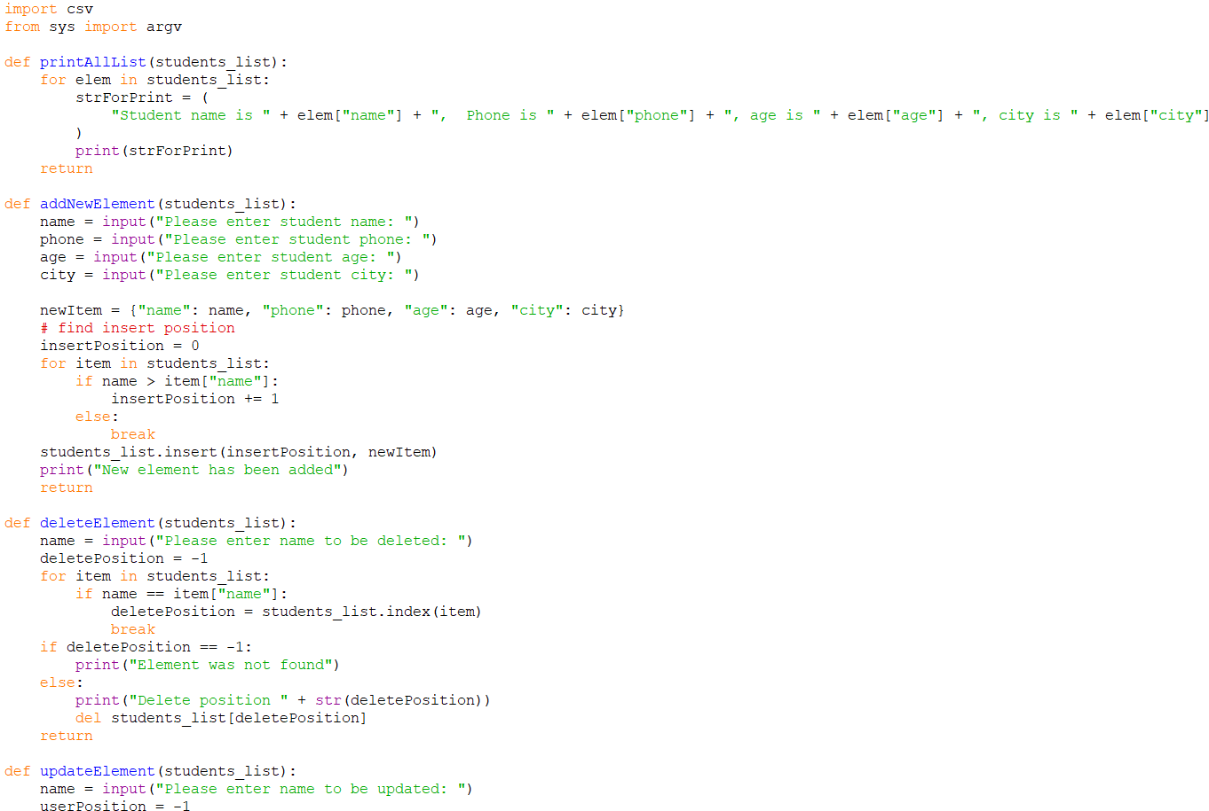3) покриття основного функціоналу програми Юніт тестами.

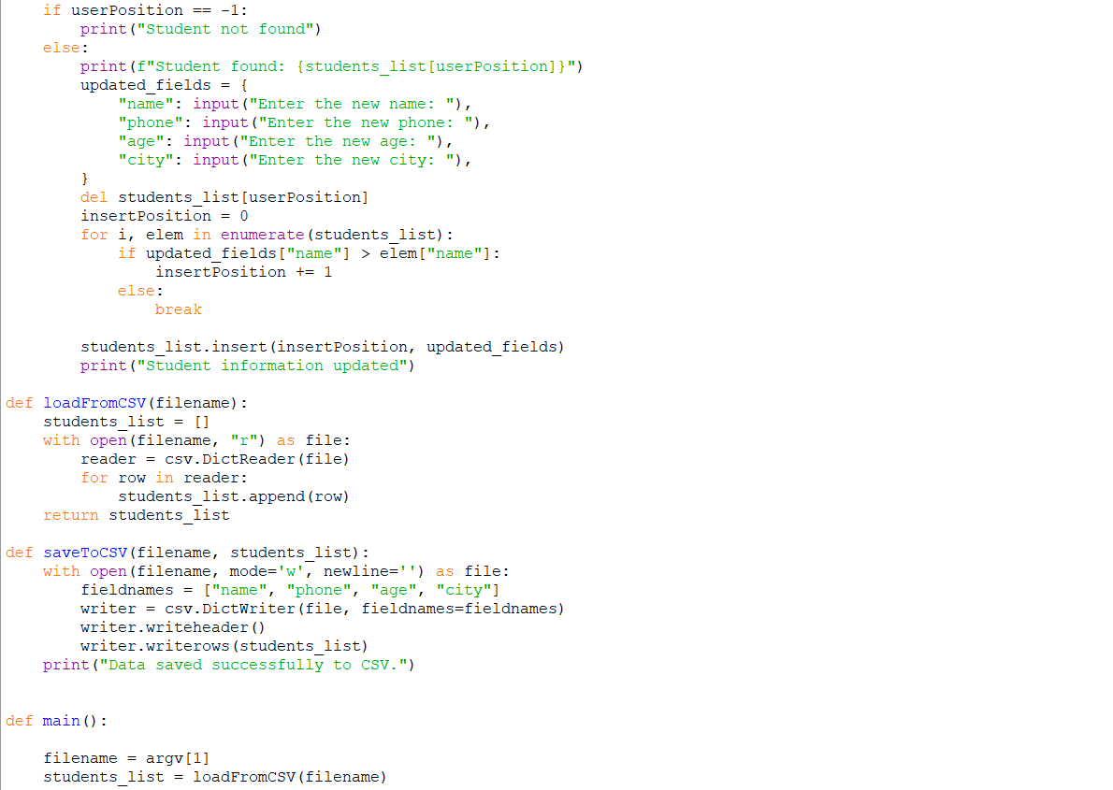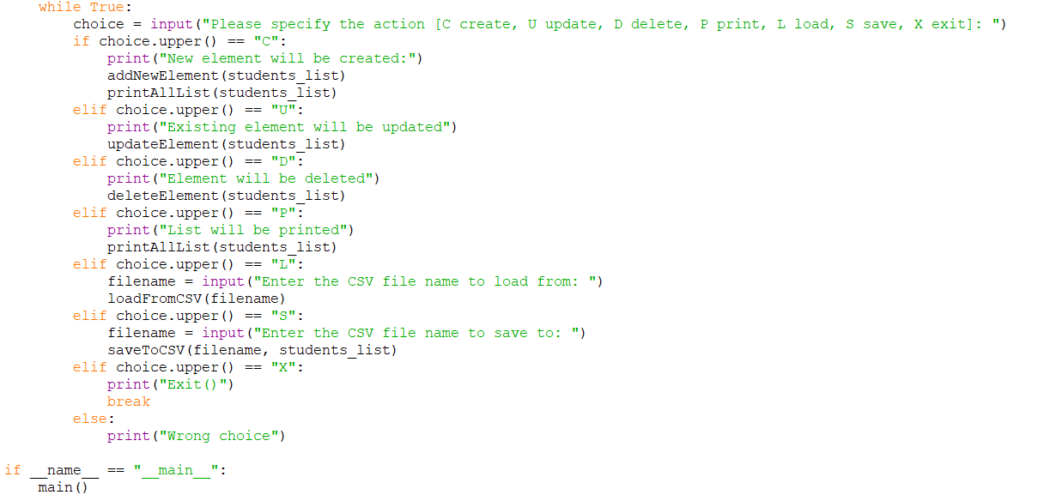

**Результат:**

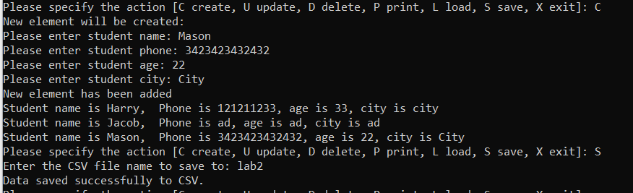

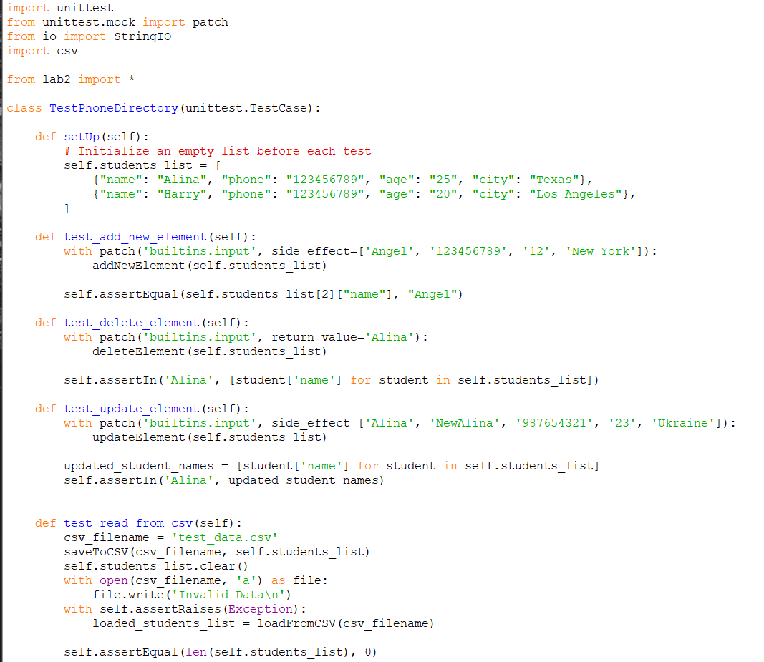

**Висновок:**

У процесі виконання завдання я включив можливість зчитування та запису даних з файлу формату CSV, а також розробив тестові випробування для перевірки коректності роботи цієї функціональності.Начало формы